Entrevista

Una **entrevista estructurada** es aquella en la cual el entrevistador tiene una lista de preguntas definidas previamente y se limita estrictamente a ellas.

En la **entrevista semiestructurada** existe una guía de preguntas o temas generales de conversación. Sin embargo, el entrevistador puede desarrollar preguntas nuevas a medida que vayan surgiendo los temas de su interés.

Finalmente, la **entrevista informal**, es aquella que no está guiada por una lista de preguntas determinadas. El entrevistador tiene claros los temas sobre los que quiere indagar y los introduce de manera espontánea en la conversación.

**Formato entrevista**

|  |  |
| --- | --- |
| **Nombre Empresa** | **Rico Sabor (condimentos)** |
| **Objeto social o actividad económica** | **Creación y Comercialización de productos secos alimenticios** |
| **Localización empresa** | **Bogotá** |
|  |  |

**1- ¿Cuál es la actividad comercial de su empresa?**

**Respuesta: Elaboración y comercialización de productos secos (condimentos).**

**2- ¿Qué sistema de codificación utiliza para sus productos?**

**Respuesta: nosotros lo manejamos por referencia que identifica cada uno de los productos.**

**3- ¿Maneja un proceso de inventario ?**

**Respuesta: si, el inventario no está automatizado se maneja manual en contar los datos de los productos almacenados en un programa como excel o aveces en físico.**

**4- ¿ Me puede contar el proceso de inventario maneja?**

**Respuesta: De esta manera se realiza el proceso de inventarios según la empresa condimentos Rico Sabor la cual tiene un área de despachos que controla las entradas de los proveedores, los cuales generan la materia prima para para hacer el producto final.**

**Cuando el producto final ha pasado por todos sus controles de calidad se envía a su respectivo sitio de almacenamiento, a medida que el área de despachos reciben las notificaciones de órdenes de compra se realiza la salida de dicho producto esperado por el cliente.**

**después de tener varias salidas se retoma a un conteo por escrito de cada producto en almacén para la verificación de cada producto en físico y a si pasar el reporte al área de despachos.**

**5- ¿ Tiene algún mapa del proceso que me acaba de describir ?**

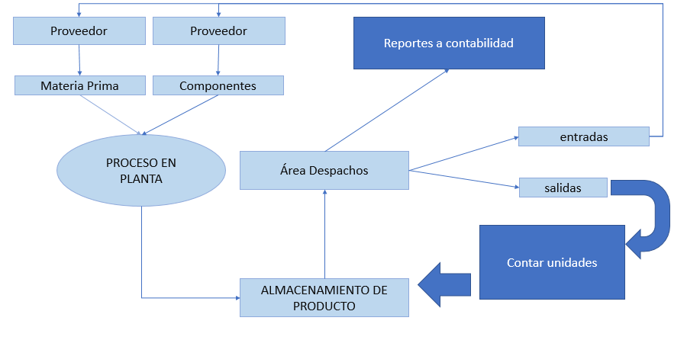

**6-¿Cuál es el propósito de la página?**

**Respuesta: es tener a la mano un control de lo que hace mi empresa y que tenga reportes de cómo están los procesos y si hay algún problema poder actuar de una forma asertiva**

**7-¿Cómo quieres que se vea tu página Web? da ejemplo**

**Respuesta: me gustaría una página limpia en contenido claro y preciso de lo que necesita mi empresa tambien que lleve los colores de mi producto**

**8-¿Tu empresa tiene algún esquema de color definido?**

**Respuesta: si tiene 4 colores que son: ejemplo es el logotipo**

**blanco**

**rojo**

**negro**

**azul**



**9-¿Te gusta el diseño/funcionalidad de alguna página Web?**

**Respuesta: si me gustan interfaces gráficas de las páginas web**

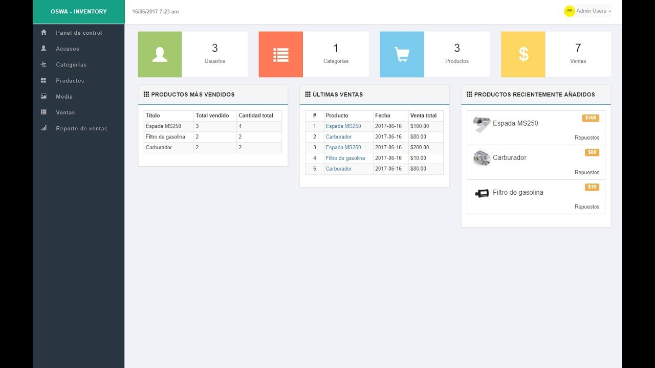

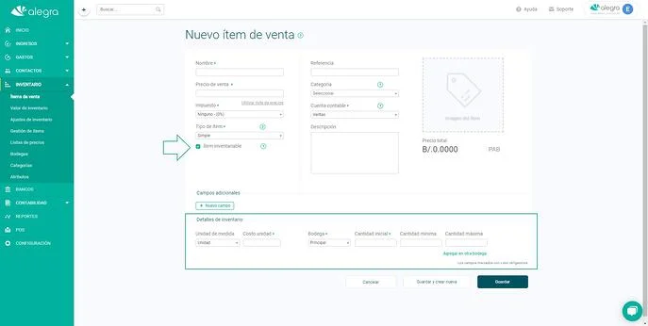

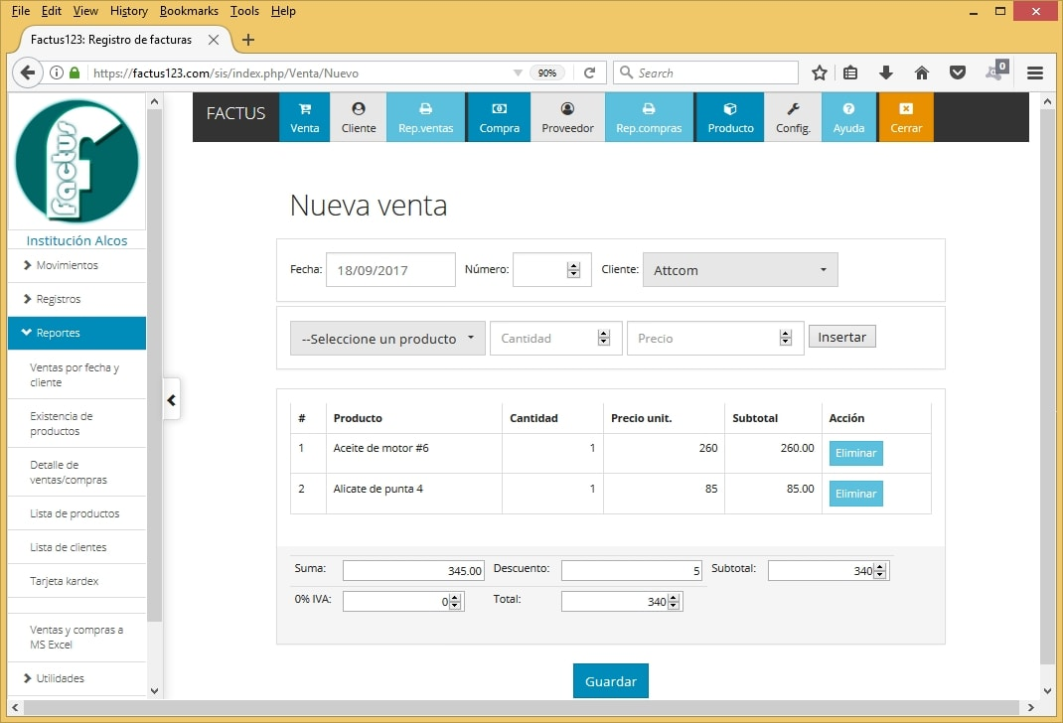

**10-¿Qué incluirías de ese diseño en la tuya/qué no incluirías?**

**Respuesta: me gustaria mas orden para poder navegar de una forma ordenada y no duplicada**

**11-¿Quién estará involucrado en el proyecto? (otros diseñadores, programadores o técnicos de algún tipo.)**

**Respuesta: solo estará a cargo el gerente de la empresa para ver como va el aplicativo**

**12-¿Tienes algún presupuesto máximo?**

**Respuesta: si es de 10.000.000 de pesos**

**13-¿Se requiere la migración de la página? ¿De un dominio a otro? ¿De servidor?**

**Respuesta: no cuento con nada de dominio y de servidor**

**14-¿Quieres trabajar sobre lo que está, o buscas algo totalmente nuevo?**

**Respuesta: no quiero algo limpio y nuevo que a futuro podamos seguir construyendo**

**15-¿Qué te gusta de tu página actual que desearías conservar?**

**Respuesta:No tengo página**

**16-¿Qué te disgusta de tu página actual y quieres que desaparezca?**

**Respuesta: No tiene página**

**17-¿Puedes darme acceso al servidor y al panel de administración?**

**Respuesta: Solo con acceso a la información mencionada en los documentos de autorización**

**18-¿Necesitas servicios de optimización para búsquedas?**

**Respuesta: si me gustaría**

**19-¿Tienes algún requerimiento en específico?**

**Respuesta: NO**

**20-¿Cuentas con un dominio?**

**Respuesta: No**

**21-¿Tu empresa tiene logo?**



**Respuesta: si**

**22-¿Tienes pensada una estructura para su sitio?**

**Respuesta: si me gustaria un menu con muchas funcionalidad**

**23-¿Necesitas entrenamiento para el uso de tu página Web ?**

**Respuesta: si me gustaria una capacitación de cómo funciona para cada área**

**24-¿Cuentas con galería de imágenes y fotos?**

**Respuesta si**

**25-¿Deseas que el sitio tenga la funcionalidad de chat?**

**Respuesta: no**

**26-¿Cuentas con algún otro formato de contenido que desee incluir en su sitio? (PDF, etc.)**

**Respuesta: Si algunos**

**27-¿Necesitará distintos niveles de acceso?**

**Respuesta: si**

**28-¿Los usuarios se registran en su página por medio de un administrador?**

**Respuesta:**

**29-¿Necesitas notificar a cada miembro de tu área por correo**

**Respuesta: SI me gustaría que en el correo fuera una notificación de alerta o de información**

**30-¿Necesitas un buscador interno?**

**Respuesta: si me gustaria tener varios específicos**

**31-¿Cuánto tiempo lleva en el negocio de comercializar condimentos ?**

**Respuesta: más de 10 años**

**32-¿sabe ud que es una gestión sistematizada de inventarios?**

**Respuesta: creo que es un programa que consiste en en registrar los datos de un inventario**

**33-¿conoce usted cuales son los productos de mayor rotación?**

**Respuesta: si señor es la canela astillada en diferentes presentaciones también es la uva pasa, bicarbonato, clavos, miel**

**34-¿conoce cuales que dejan mayor estabilidad a su empresa?**

**Respuesta: La canela**

**35-¿En donde guarda la información sobre las compras y ventas?**

**Respuesta: en un libro de Excel**

**36-¿guarda alguna copia de seguridad sobre las hojas de calculo donde lleva su control de inventario?**

**Respuesta:si subo el archivo de drive de vez en cuando.**

**37-¿puede consultar la información sobre su inventario desde otro punto que no sea la empresa?**

**Respuesta: llevo mi portátil conmigo a todos lados**

**38-¿Conoce actualmente un stock de su inventario?**

**Respuesta: no**

**39-¿Conoce la forma estadística cuál es el artículo de mayor y menor rotación en los últimos 6 meses ?**

**Respuesta: no**

**40-¿Ha tenido alguna pérdida por robo o deterioro de algún artículo que comercializaba ?**

**Respuesta: sí varios.**

**44-¿?**

**Respuesta:**